Муниципальное бюджетное дошкольное образовательное учреждение
«Детский сад «Вишенка» с. Красное»
Симферопольского района Республики Крым
_________________________________________________________________________________________
ул. Комсомольская 11-«А», с. Красное, Симферопольский район, 297522, Республика Крым,
Российская Федерация, E-mail: vishenka.duz@bk.ru
ОКПО 00839056 ОГРН 1159102036378 ИНН/КПП 9109010740/910901001

Бинарное НОД с детьми разновозрастной группы с билингвальным образованием

«Путешествие по картинам крымских художников»

Воспитатели:
Геращенко Наталья Юрьевна
Асанова Эльвира Абмажидовна

с. Красное, 2020г.
Цель. Формировать связную монологическую речь у дошкольников, при помощи составления описательного рассказа по картине,
способствовать формированию лингвистической компетенции дошкольников с применением двух языков: русского и крымскотатарского языков
Задачи:
- Продолжать учить детей составлять описательный рассказ по картине с использованием наглядного моделирования.
- Учить детей отвечать на вопросы полным предложением.
- Продолжать учить детей логично и последовательно рассказывать о том, что изображено на картине.
- Формировать умение правильно воспринимать, чувствовать настроение картины и передавать его в высказывании.
- Прививать любовь к живописи
Предварительная работа: рассматривание картин крымских художников, дидактическая игра «Волшебники».
Демонстрационный материал: репродукции картин крымских художников, аудиозапись песни о Крыме, «Волшебный дудук», 3геометрические фигуры разного цвета, презентация, «подзорные трубы», клубок, мнемосхемы.

Ход занятия:

Сегодня мы с вами отправимся на экскурсию, а куда вы сейчас сами скажете.
С добрым утром, мир хрустальный!
Солнце! Горы! Море! Лес!
С добрым утром, чайки, пальмы,
Кипарисы до небес!
Уведёт меня тропинка
К водопаду за горой.
В каждой встреченной травинке
Вижу свет земли родной.
Соберу букет из красок,
Чтобы вам стихом моим
Рассказать, как он прекрасен —
Милый, щедрый, добрый Крым!
СЛАЙД
В Крыму есть очень много мест для посещения, но мы посетим сегодня только одно. А дорогу нам покажет мой волшебный клубочек
Ты катись, клубочек мой,
Покажи нам край родной.
( Звучит песня о Крыме. Подходим к стене, на которой размещены картины крымских художников)

- Куда мы попали? (в картинную галерею)
- Что такое картинная галерея? (выставка картин)
В нашей галерее мы видим картины крымских художников.
- Давайте вспомним, каких художников вы знаете?
(На экране портреты крымских художников, портрет писателя, русского художника.
Игра «4-й лишний» Кто здесь лишний?
СЛАЙД, СЛАЙД
Эти художники писали картины в разных жанрах.
- Какие жанры вы знаете? (портрет, пейзаж, натюрморт)
Дидактическая игра « Назови жанр живописи»
( на экране в квадратах картины разных видов живописи под номерами)
- назовите номер картины, написанной в жанре пейзаж.
- назовите номер картины, написанной в жанре натюрморт.
- назовите номер картины, написанной в жанре портрет
- Это портрет Майе Ханум, крымско-татарской танцовщицы.
( Звучит мелодия Волшебный дудук)
- Написание картины похоже на волшебство. Ведь с помощью кисти и красок художник передаёт красоту окружающего мира (входит девушка)

- Здравствуйте, ребята. Я появилась из картины, которую вы сейчас рассматривали. Меня зовут Майе Ханум.
- Покажите её.
Среди картин вашей картинной галереи есть изображение моего дома, в котором осталась моя мама и моя семья. Вы можете мне её показать? Она называется «Изготовление чебуреков», написала её Нина Жаба.
СЛАЙД
-Покажите её.

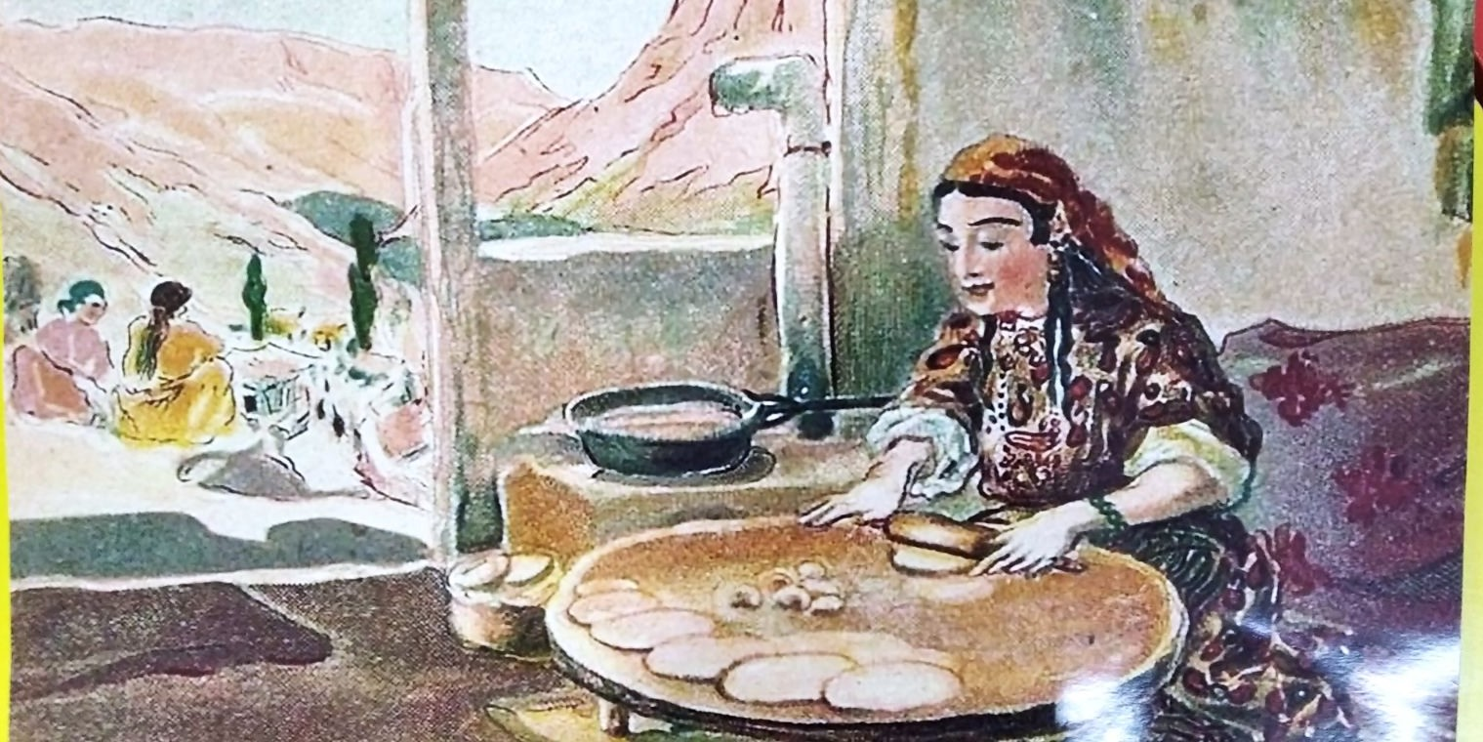

- Я не смогу попасть домой без вашей помощи
Для того чтобы Майе вернулась к маме, нам надо выполнить задание: описать картину.
(картина закрыта геометрическими фигурами разного цвета)
- Как вы видите, картина закрыта разноцветными геометрическими фигурами. Для того чтобы составить рассказ по всей картине, нужно постепенно открывать каждую фигуру и описывать, что изображено на данном фрагменте картины. Затем мы составим полный рассказ.
Открываем жёлтую фигуру
- Что изображено на переднем плане картины? (на маленьком столе лежат заготовки теста, на плите стоит сковорода)
-Как вы думаете, что готовит хозяйка? (чебуреки)
- Из чего готовят чебуреки?
- Давайте мы с вами попробуем приготовить чебуреки.
Пальчиковая гимнастика.
(«Майе Ханум » - показывает руками, сопровождая словами - дети повторяют)
Открываем зелёную фигуру
-Кого мы видим в этой части картины? (женщина, мама - ана, которая раскатывает тесто для чебурека)
- Во что одета?
- На чём сидит?
- Как вы думаете, о чём она думает?
Открываем красную фигуру
Это задний план картины.
- Что мы видим? (горы, сидят девушки – беседуют и любуются природой)
- Это место называется Алимова балка и находится она в Бахчисарае.
Балка – это углубление в земле, склоны которого поросли травой, кустами, деревьями СЛАЙД
- Что видно внизу балки? (Селение, сейчас оно называется Баштановка)
- Посмотрите на всю картину и скажите, какие тона использовала художник?
( светлые, тёплые)
- Какое время года? Почему?
Физминутка
СЛАЙД
Д/и «Подзорная труба»
Возьмите «подзорную трубу» и посмотрите внимательно на картину.
Каждый назовите по одному объекту.
- что расположено на переднем плане?
- что расположено на заднем плане?
СЛАЙД
Д/и «Волшебники»
Топ, топ, хлоп, хлоп
Вокруг себя повернись
В маленького волшебника превратись.
- Представьте себе, что вы попали в картину.
- Что можно услышать? (как шипит масло, стук качалки по столу, женщина напевает песню, разговор девушек за окном)
- Какие запахи можно ощутить? (запах еды)

- Давайте попробуем придумать рассказ по картине.

1. -Кто изображён на картине?
На картине Нины Жаба изображена мама (ана), которая готовит чебуреки.
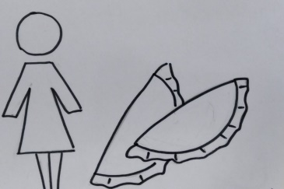

2. - Во что она одета?
Она одета в платье, фартук, на голове платок
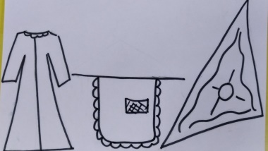
3. - На чём сидит мама?
Мама сидит за низким столом и раскатывает тесто.
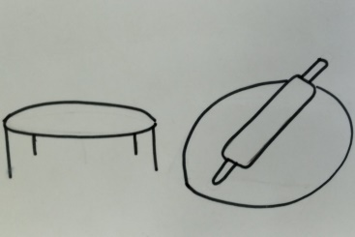

4. - Что находится рядом со столом?
Рядом на плите жарятся чебуреки.
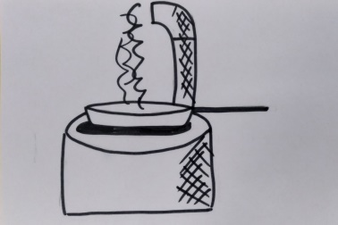

5. -Кого мы видим за окном?
За окном на склоне сидят девушки.

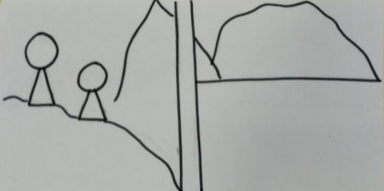
6. - Как вы думаете, что они делают?
Они смотрят на деревню внизу, на горы и разговаривают.
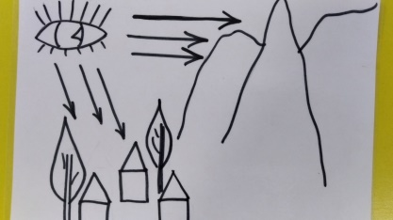

7. -В каких тонах написана картина?
Картина написана в тёплых тонах.

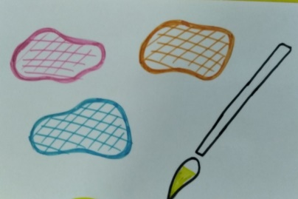
8. -Как вы думаете, автор любил то место, которое изобразил?
Автор картины очень любил то место, которое изобразил.

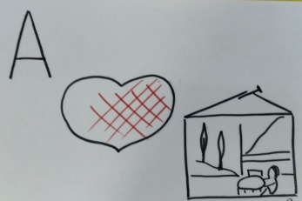
Воспитатель повторяет составленный рассказ по опорным картинкам.
На картине Нины Жаба изображена мама (ана), которая готовит чебуреки.
Она одета в платье, фартук, на голове платок.
Мама сидит за низким столом и раскатывает тесто.
Рядом на плите жарятся чебуреки.
За окном на склоне сидят девушки.
Они смотрят на деревню внизу, на горы и разговаривают.
Картина написана в тёплых тонах. Кажется, что всё освещено и согрето солнцем.
Автор картины очень любил то место, которое изобразил.
Дети повторяют
Спасибо вам, ребята. Теперь я смогу вернуться домой, где меня ждёт мама.
(звучит музыка, девушка уходит)
Итог.
Наше занятие подходит к концу.
- Что вам больше всего запомнилось?
Люди, которые знают картины, умеют про них рассказать называются искусствоведами.
Я хочу вручить вам медали «Юные искусствоведы». СЛАЙД

